Национальный исследовательский университет ИТМО



**Вариант 5748**

**Лабораторная работа №3**

**По дисциплине «Программирование»**

**Выполнил:**

Студент группы R3135

Никулин В. В.

**Преподаватель:**

Письмак А.Е.

Санкт-Петербург 2022 г.

**Задание:**

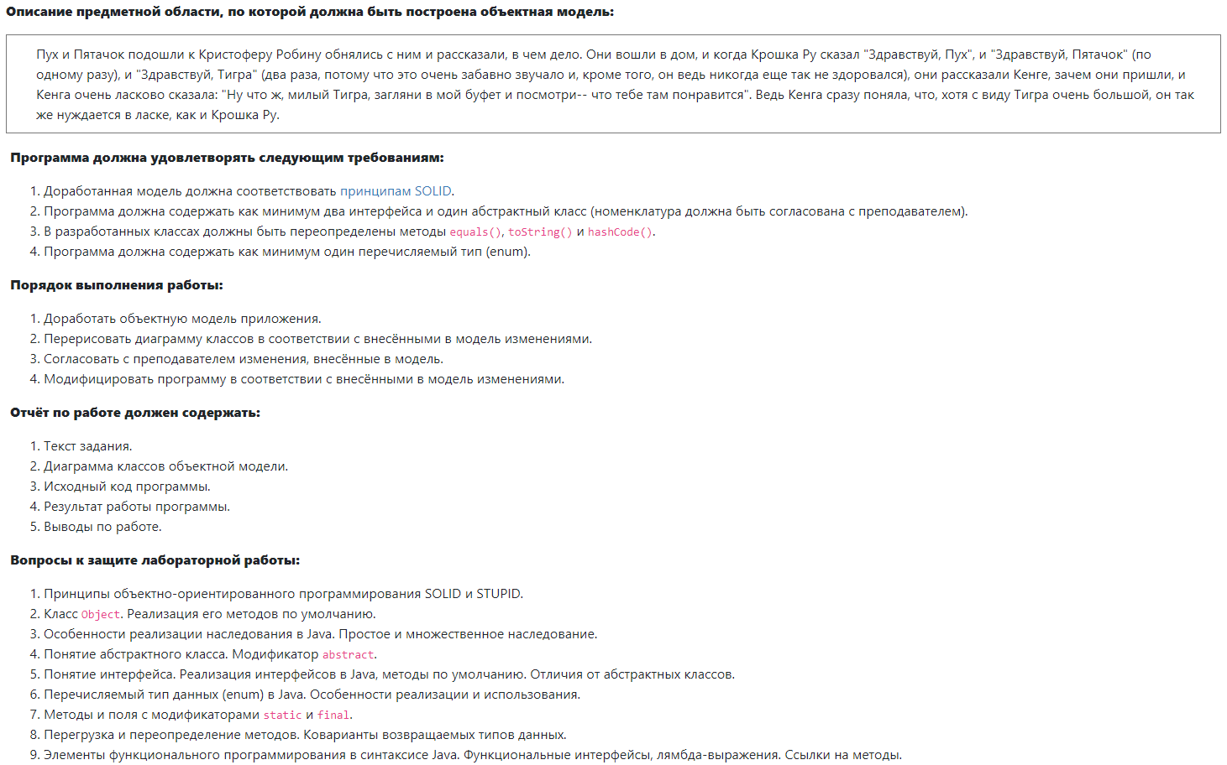

**Диаграмма классов объектной модели:**

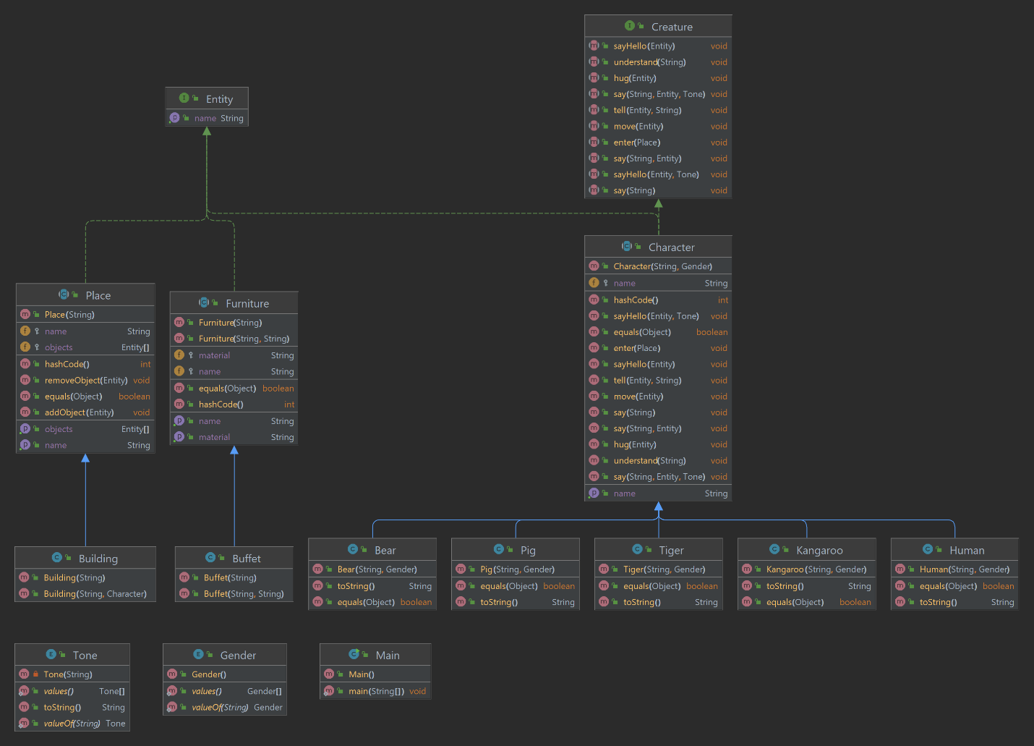

**Исходный код:** [GitHub-репозиторий](https://github.com/vasil1y-777/ITMO/tree/master/lab3)

**Вывод работы программы:**

Пух подошёл к Кристофер Робин

Пятачок подошёл к Кристофер Робин

Пух обнял Кристофер Робин

Пятачок обнял Кристофер Робин

Пух рассказал Кристофер Робин, в чём дело

Пух подошёл к дом

Пух вошёл в дом

Пятачок подошёл к дом

Пятачок вошёл в дом

Тигра подошёл к дом

Тигра вошёл в дом

Крошка Ру подошёл к Пух

Крошка Ру сказал: Здравствуй, Пух

Крошка Ру подошёл к Пятачок

Крошка Ру сказал: Здравствуй, Пятачок

Крошка Ру подошёл к Тигра

Крошка Ру сказал: Здравствуй, Тигра

Крошка Ру сказал: Здравствуй, Тигра

Пух подошёл к Кенга

Пух рассказал Кенга, зачем они пришли

Кенга подошла к Тигра

Кенга ласково сказала Тигра: Ну что ж, милый Тигра, загляни в мой буфет и посмотри -- что тебе там понравится

Кенга подумала: хотя с виду Тигра очень большой, он так же нуждается в ласке, как и Крошка Ру

**Вывод:**

Во время выполнения лабораторной работы я научился писать программы в рамках ООП по принципу SOLID. Я научился использовать перечисляемые типы, интерфейсы и абстрактные классы, переопределять методы. Это пригодится мне в будущем для написания лабораторных работ и своих проектов.